

LATVIJAS REPUBLIKAS

DAUGAVPILS PILSĒTAS DOME

Reģ. Nr. 90000077325, K. Valdemāra iela 1, Daugavpils, LV-5401, tālrunis 65404344, 65404346, fakss 65421941

e-pasts: info@daugavpils.lv www.daugavpils.lv

**Noteikumi Nr.5**

(prot.Nr.10, 16.§)

APSTIPRINĀTI

ar Daugavpils pilsētas domes

2015.gada 14.maija

lēmumu Nr.209

Par zemes vienības Turaidas ielā 15, Daugavpilī, kadastra apzīmējums 0500 029 0113,

daļas 9160 m2  aptuvenā platībā nomas tiesību izsoli

**I. Vispārīgie jautājumi**

1.1. Noteikumi nosaka Daugavpils pilsētas pašvaldības īpašumā esošas zemes vienības Turaidas ielā 15, Daugavpilī ar kadastra apzīmējumu 0500 029 0113, kas reģistrēta Zemesgrāmatas nodalījumā Nr. 100000475478 ar kadastra numuru 0500 029 0009, daļas 9160 m2  aptuvenā platībā nomas tiesību izsoles kārtību: izsoles objektu, nosacījumus pretendentiem, pretendentu vērtēšanu un izsoles uzvarētāja noteikšanu.

1.2. Nomas tiesību izsoles (turpmāk – izsole) mērķis ir noteikt izsolītā Izsoles objekta nomnieku, ar kuru tiks noslēgts nomas līgums.

1.3. Izsoli rīko ar domes rīkojumu izveidota nomas tiesību izsoles komisija (turpmāk - Komisija), ievērojot šos Noteikumus.

1.4. Izsoles publicitāte tiek nodrošināta, izvietojot sludinājumu Daugavpils pilsētas domes mājas lapā un izvietojot sludinājumu Daugavpils pilsētas domes ēkā, K.Valdemāra ielā 1, Daugavpilī.

1.5. Nomas tiesību izsoles mērķis ir noteikt Izsoles objekta nomnieku, kurš piedāvā izdevīgāko finansiālo piedāvājumu nomas tiesību nodibināšanai ar Daugavpils pilsētas pašvaldību.

1.6. Izsole notiek kā atklāta finanšu piedāvājuma - nomas maksas summas gadā vairāksolīšana. Pretendents, kurš piedāvā augstāko nomas maksu gadā, tiek atzīts par izsoles uzvarētāju un iegūst Izsoles objekta nomas tiesībasuz 20 gadiem no līguma noslēgšanas brīža un ar viņu tiek noslēgts nomas līgums (3.pielikums).

**II. Izsoles objekts**

2.1. Izsoles objekts ir Daugavpils pilsētas pašvaldības īpašumā esoša zemes vienības ar kadastra apzīmējumu 0500 029 0113, Turaidas ielā 15, Daugavpilī, kas reģistrēta Zemesgrāmatas nodalījumā Nr. 100000475478 ar kadastra numuru 0500 029 0009, daļa 9160 m2  aptuvenā platībā (1.pielikums – Zemes vienības izvietojuma shēma, 2.pielikums – Zemes robežu, situācijas un apgrūtinājumu plāns) nomas tiesības, kuras tiek izsolītas atklātā mutvārdu izsolē ar augšupejošu soli.

2.2. Saskaņā ar Daugavpils pilsētas teritorijas plānojumu 2006.-2018.gadam zemes vienībai ar kadastra apzīmējumu 0500 029 0113, Turaidas ielā 15, Daugavpilī, plānotā izmantošana noteikta – pārējo sabiedriskās nozīmes objektu apbūve.

2.3. Zemesgabala nomas tiesības tiek izsolītas sabiedriskās nozīmes objekta tenisa sporta veida attīstīšanai, uzturēšanai un apsaimniekošanai.

2.4.Izsoles objekta nomas tiesību ieguvējam pirms zemes nomas līguma noslēgšanas jāpasūta zemes vienības ar kadastra apzīmējumu 0500 029 0113, Turaidas ielā 15, Daugavpilī, daļa 9160 m2  aptuvenā platībā nomas robežu plāns. Zemesgabala platība pie uzmērīšanas var tikt precizēta.

2.5. Zemesgabalā pārbūves darbus jāveic divu gadu laikā no nomas līguma noslēgšanas brīža.

2.6. Zemesgabala pieguļošo teritoriju nepieciešams labiekārtot un uzturēt kārtībā.

2.7. Zemesgabala nomas maksas sākumcena gadā ir EUR 1426 (viens tūkstotis četri simti divdesmit seši *euro*) bez pievienotās vērtības nodokļa - PVN.

2.8. Papildus nosolītai nomas maksai gadā nomas tiesību ieguvējs maksā likumos noteiktos nodokļus (tai skaitā nekustamā īpašuma nodokli un pievienotās vērtības nodokli).

**III. Izsoles dalībnieki**

3.1. Par pretendentu var kļūt jebkura maksātspējīga Latvijā reģistrēta juridiska persona vai jebkura rīcībspējīga fiziskā persona.

3.2. Par izsoles dalībnieku nevar būt persona:

3.2.1. kurai ir maksājumu parādi pašvaldības budžetā;

3.2.2. kura neatbilst šo Noteikumu prasībām.

3.3. Iesniedzot pieteikumu, pretendentam pašvaldības budžetā jābūt iemaksātai:

3.3.1. dalības maksai EUR 20 (divdesmit *euro*) apmērā;

3.3.2. drošības naudai EUR 1426 (viens tūkstotis četri simti divdesmit seši euro) apmērā.

Dalības maksa un drošības nauda ieskaitāma Daugavpils pilsētas domes kontā:

A/S “Citadele banka” Daugavpils filiāle, bankas kods PARXLV22, konts Nr.LV17PARX 0000 8500 62000, ar atzīmi:

* dalības maksa zemes nomas tiesību izsolei EUR 20 (divdesmit *euro*) apmērā;

drošības nauda zemes nomas tiesību izsolei EUR 1426 (viens tūkstotis četri simti divdesmit seši euro) apmērā,

3.4. Dalības maksa izsoles dalībniekiem netiek atgriezta. Izsoles dalībnieki, kuri nav nosolījuši Izsoles objektu vai izslēgti kandidātu atlasē, iesniedz Daugavpils pilsētas domei iesniegumu par drošības naudas atmaksāšanu. Drošības nauda tiek atmaksāta 5 darba dienu laikā pēc iesnieguma saņemšanas.

3.5. Par izsoles uzvarētāju tiek atzīts un Izsoles objekta nomas tiesības uz 20 gadiem iegūst tas pretendents, kurš piedāvā augstāko nomas maksu gadā un pilnībā atbilst šo Noteikumu nosacījumiem.

3.6.Nomas tiesību vairāksolīšana notiek atklātā mutvārdu izsolē ar augšupejošu soli. **Izsoles solis tiek noteikts EUR 250 (divi simti piecdesmit *euro)* apmērā.**

3.7. Ja solītājs, kurš ir nosolījis visaugstāko nomas maksu un noteikts par uzvarētāju izsolē, nenoslēdz Izsoles objekta nomas līgumu Noteikumos noteiktajā termiņā, drošības nauda tam netiek atmaksāta.

**IV. Pieteikuma noformēšanas kārtība**

4.1. Pieteikumu kopā ar 5.1. un 5.2.punktā minētajiem dokumentiem iesniedz rakstveidā. Pieteikumam kopā ar pievienotajiem dokumentiem jābūt cauršūtam un sanumurētam. Ja pievieno dokumenta kopiju, tai jābūt apliecinātai normatīvajos aktos noteiktajā kārtībā.

4.2. Pieteikumu paraksta izsoles pretendents vai tā pilnvarotā persona.

4.3.Visi dokumenti iesniedzami latviešu valodā. Ja dokuments ir citā valodā, tam pievieno notariāli apliecinātu tulkojumu latviešu valodā. Visiem iesniegtajiem dokumentiem, lai tiem būtu juridisks spēks, jābūt noformētiem atbilstoši normatīvo aktu prasībām.

4.4. Komisija nodrošina dalībnieku reģistrāciju. Ja pretendents nav iesniedzis visus pieprasītos dokumentus, tas netiek reģistrēts izsolei.

4.5. Reģistrācijai iesniegtie dokumenti izsoles dalībniekiem netiek atgriezti.

4.6. Ja pieteikums nav noformēts atbilstoši šajos Noteikumos un normatīvajos aktos noteiktajām prasībām, to nepieņem un nereģistrē.

**V. Pieteikuma reģistrācija un iesniedzamie dokumenti**

5.1. Nomas tiesību pretendents (juridiska persona) reģistrējoties dalībai izsolē, iesniedz izsoles pieteikumu un pievieno tam:

5.1.1. dalības naudasun drošības naudas iemaksu apliecinošu dokumentu;

5.1.2. juridiska persona Uzņēmuma reģistra izziņu, kas ietver arī ziņas par attiecīgās personas amatpersonu paraksta tiesībām;

5.1.3. juridiska persona pilnvaru pārstāvībai izsolē, ja personu pārstāv persona, kuras pārstāvības tiesības nav reģistrētas Uzņēmuma reģistrā.

5.2. Nomas tiesību pretendents (fiziska persona) reģistrējoties dalībai izsolē, iesniedz izsoles pieteikumu un pievieno tam:

5.2.1.dalības naudasun drošības naudas iemaksu apliecinošu dokumentu;

5.2.2.personu apliecinoša dokumenta kopiju (uzrādot oriģinālu);

5.2.3.notariāli apliecinātu pilnvaru pārstāvībai izsolē, ja personu pārstāv cita persona.

**VI. Kandidātu atlase**

6.1. Komisija izslēdz pretendentu no dalības vairāksolīšanā, ja:

6.1.1. pretendents neatbilst Noteikumu 3.2. punktā noteiktajiem kritērijiem;

6.1.2. pretendents nav iesniedzis visus Noteikumu 5.1.un 5.2.punktā noteiktos dokumentus;

6.1.3. pretendents sniedzis nepatiesas ziņas.

6.2. Pretendents, kas tiek izslēgts kandidātu atlases daļā, netiek pielaists pie vairāksolīšanas.

6.3. Komisija paziņo pretendentiem, kuri ir tiesīgi piedalīties vairāksolīšanā, uzaicinot tos piedalīties vairāksolīšanā, norādot vietu un laiku.

**VII. Vairāksolīšanas norise**

7.1.Vairāksolīšanā piedalās tikai tie nomas tiesību pretendenti, kuri pēc kandidātu atlases uzaicināti. Izsoles rezultāti tiek publiski paziņoti uzreiz pēc solīšanas pabeigšanas.

7.2.Pirms vairāksolīšanas notiek dalībnieku vai to pilnvaroto personu reģistrācija, uzrādot pasi. Pilnvarotās personas papildus uzrāda pilnvaru. Vairāksolīšanas dalībnieks (pilnvarotais pārstāvis) paraksta rakstveida apliecinājumu par piekrišanu izsoles Noteikumiem. Ja vairāksolīšanas dalībnieks vai tā pilnvarotā persona izsoles telpā nevar uzrādīt pasi (pilnvarotā persona arī pilnvaru), tiek uzskatīts, ka izsoles dalībnieks nav ieradies uz izsoli. Vairāksolīšanas dalībniekiem tiek izsniegta kartīte ar numuru atbilstoši iesniegto piedāvājumu reģistrācijas datiem.

7.3. Vairāksolīšanu vada un kārtību izsoles laikā nodrošina izsoles vadītājs.

7.4. Izsoles vadītājs paziņo par izsoles atklāšanu un īsi paskaidro izsoles Noteikumus, atbild uz pretendentu jautājumiem, ja tādi ir.

7.5. Gadījumā, ja kāds no pretendentiem nav ieradies (nokavējis) uz izsoli norādītā laikā, komisija nepielaiž viņu izsolei. Samaksātā drošības nauda šajā gadījumā tiek atgriezta. Dalības nauda netiek atgriezta.

7.6. Uzsākot vairāksolīšanu, izsoles vadītājs paziņo Izsoles objektu, nomas maksas apmēra sākumcenu gadā, kā arī nosauc izsoles soli.

7.7. Ja uz Izsoles objekta nomas tiesībām pretendē tikai viens izsoles dalībnieks, nomas tiesības iegūst šis vienīgais izsoles dalībnieks par summu, ko veido nomas maksas sākumcena, kas pārsolīta vismaz par vienu izsoles soli.

7.8. Solītāji solīšanas procesā paceļ roku. Solīšana notiek tikai pa vienam izsoles solim.

7.9. Vairāksolīšanas laikā izsoles vadītājs atkārto piedāvāto nomas maksu. Ja neviens no solītājiem nepiedāvā augstāku nomas maksu, izsoles vadītājs atkārto pēdējo piedāvāto augstāko nomas maksu un fiksē to ar āmura piesitienu trīs reizes.

7.10. Ja vairāki solītāji reizē sola vienādu nomas maksu un neviens to nepārsola, tad priekšroka dodama solītājam, kas pieteikumu iesniedzis agrāk.

7.11. Vairāksolīšanai pilnvaroto pārstāvju darbības izsolē ir saistošas izsoles dalībniekiem.

7.12. Katrs solītājs ar parakstu apstiprina savu solīto nomas maksu. Ja tas netiek izdarīts, viņš tiek izslēgts no izsoles dalībnieku saraksta.

7.13. Vairāksolīšanas vadītājs paziņo izsoles rezultātus.

7.14. Komisija iesniedz izsoles rezultātus Domes prieksēdētājam apstiprināšanai.

**VIII. Nenotikusi izsole**

8.1. Izsole var tikt uzskatīta par nenotikušu:

8.1.1. ja neviens izsoles dalībnieks nav iesniedzis pieteikumu vai uz vairāksolīšanu 15 minūšu laikā pēc izsoles sākuma nav ieradies neviens izsoles dalībnieks;

8.1.2. ja neviens no izsoles uzvarētājiem nenoslēdz Izsoles objekta nomas līgumu noteiktajā termiņā;

8.1.3. ja tiek konstatēts, ka bijusi noruna kādu atturēt no piedalīšanās izsolē vai ja izsolē starp dalībniekiem konstatēta vienošanās, kas ietekmējusi izsoles rezultātus vai tās gaitu;

8.1.4. ja tiek konstatēts, ka nomas tiesības iegūst persona, kurai nav tiesību piedalīties izsolē.

**IX. Sūdzības par izsoles komisijas darbībām**

9.1. Pretendenti var iesniegt sūdzības par izsoles komisijas darbībām Domes priekšsēdētājam ne vēlāk kā divu darba dienu laikā pēc izsoles. Ja sūdzība iesniegta pēc noteiktā termiņa, tā netiek izskatīta un tiek atgriezta iesniedzējam.

9.2. Domes priekšsēdētājs pieņem vienu no šādiem lēmumiem:

9.2.1. atstāt komisijas lēmumu spēkā;

9.2.2. atcelt komisijas lēmumu, izdodot rīkojumu par jaunas izsoles rīkošanu.

9.3. Domes priekšsēdētāja lēmums tiek paziņots visiem izsoles dalībniekiem.

**X. Nomas līguma noslēgšana**

10.1. Uzvarētājam, kurš ir nosolījis visaugstāko nomas maksu pēc apstrīdēšanas termiņa beigām, jeb, gadījumā, ja sūdzība ir iesniegta un ir noraidīta - pēc Domes priekšsēdētāja lēmuma pieņemšanas, ne vēlāk kā 2 (divu) mēnešu laikā jānoslēdz zemesgabala nomas līgums, ievērojot, ka pirms tam nomniekam jāpasūta zemes vienības ar kadastra apzīmējumu 0500 029 0113, Turaidas ielā 15, Daugavpilī, daļas 9160 m2  aptuvenā platībā robežu plāns. Zemesgabala nomas līguma (3.pielikums) noslēgšanai izgatavotais zemes vienības ar kadastra apzīmējumu 0500 029 0113, Turaidas ielā 15, Daugavpilī, daļas 9160 m2  aptuvenā platībā nomas robežu plāns jāiesniedz Domes Finanšu nodaļā.

10.2. Gadījumā, ja zemesgabala nomas līgums netiek noslēgts Noteikumu 10.1.noteiktajā kārtībā un termiņā, nomas tiesības tiek piedāvātas iegūt uzvarētājam, kurš ir piedāvājis pēdējo nosolīto nomas maksu pirms visaugstākās nosolītās nomas maksas. Nomas līgums ar nākamo izsoles dalībnieku ir slēdzams par viņa pēdējo izsolē piedāvāto nomas maksu ne vēlāk kā 2 (divu) mēnešu laikā no brīža, kad tas iesniedzis Domes Finanšu nodaļā zemes vienības ar kadastra apzīmējumu 0500 029 0113, Turaidas ielā 15, Daugavpilī, daļas 9160 m2  aptuvenā platībā nomas robežu plānu.

Pielikumā:

1.pielikums – Zemes vienības izvietojuma shēma;

2.pielikums – Zemes vienības robežu, situācijas un apgrūtinājumu plāns;

3.pielikums - Zemes vienības nomas līguma projekts.

Daugavpils pilsētas domes priekšsēdētājs J.Lāčplēsis

1.pielikums

Daugavpils pilsētas domes

2015.gada 14.maija noteikumiem Nr.5

**Zemes vienības ar kadastra apzīmējumu 05000290113 daļas, 9160 m2 kopplatībā, izvietojuma shēma uz Valsts zemes dienesta datu publicēšanas portāla datiem**

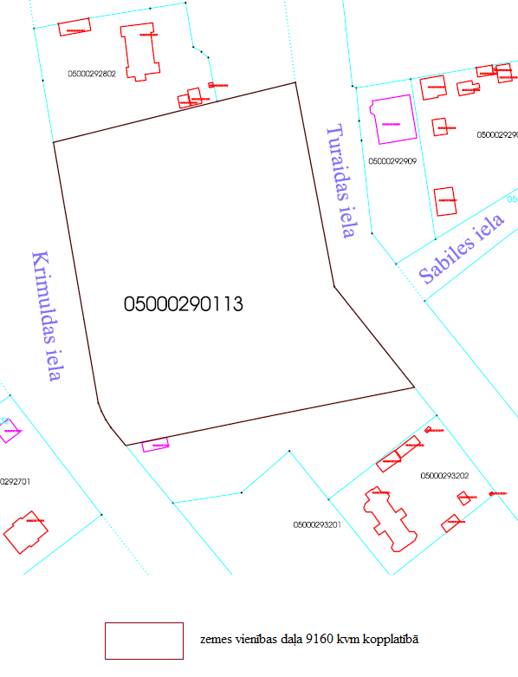

2.pielikums Daugavpils pilsētas domes

2015.gada 14.maija noteikumiem Nr.5

Zemes vienības ar kadastra apzīmējumu 0500 029 0113, Turaidas ielā 15, Daugavpilī, 11160 m2 platībā zemes robežu, situācijas un apgrūtinājumu plāns

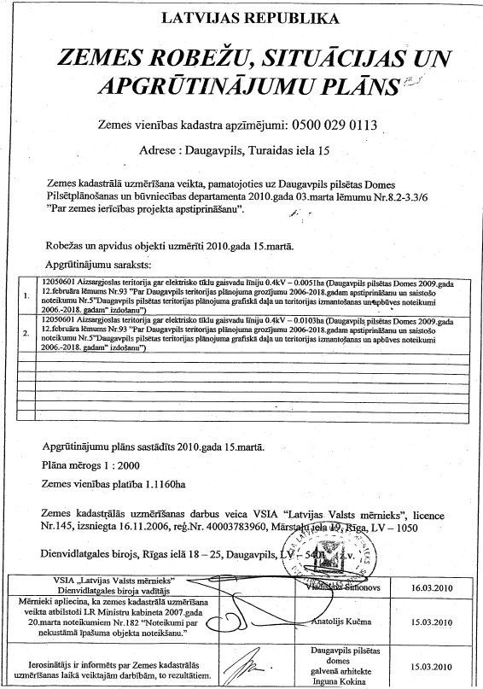

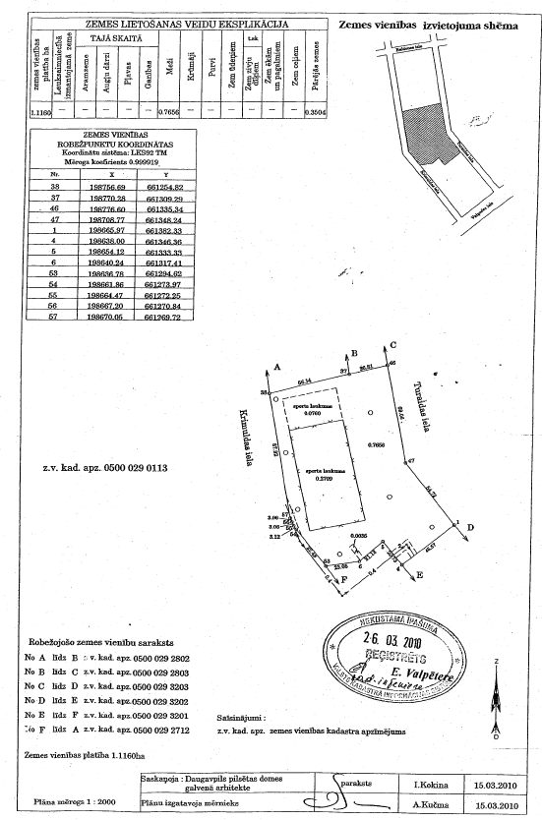

3.pielikums

Daugavpils pilsētas domes

2015.gada 14.maija noteikumiem Nr.5

Zemes vienības ar kadastra apzīmējumu 0500 029 0113, Turaidas ielā 15, Daugavpilī, daļas 9160 m2  aptuvenā platībā nomas līgums Nr._______

Daugavpilī 2015.gada _____._________________

Daugavpils pilsētas dome, reģ.Nr.90000077325, juridiskā adrese K.Valdemāra ielā 1, Daugavpilī, __________ personā, kurš rīkojas pamatojoties uz ______________ (turpmāk – IZNOMĀTĀJS) no vienas puses, un ________________________________________, (turpmāk – NOMNIEKS), no otras puses, bet abas kopā sauktas PUSES, saskaņā ar Daugavpils pilsētas domes 2015.gada 14.maija nomas tiesību izsoles noteikumiem Nr.5, kuri apstiprināti ar Daugavpils pilsētas domes 2015.gada 14.maija lēmumu Nr.209 un 2015.gada ___.____________ nomas tiesību izsoles komisijas vairāksolīšanas sēdes protokolu Nr.____________, noslēdz savā starpā sekojoša satura līgumu:

**I. LĪGUMA PRIEKŠMETS**

1.1. IZNOMĀTĀJS nodod un NOMNIEKS pieņem nomā par maksu zemes vienības ar kadastra apzīmējumu 0500 029 0113, Turaidas ielā 15, Daugavpilī, kas reģistrēta Zemesgrāmatas nodalījumā Nr. 100000475478 ar kadastra numuru 0500 029 0009, daļu ____ m2 platībā (turpmāk – Zemes vienība), bez apbūves tiesībām.

1.2. NOMNIEKS Zemes vienību pieņem ar nodošanas un pieņemšanas aktu.

1.3. Zemesgabala lietošanas mērķis ir sabiedriskās nozīmes objekta tenisa sporta veida attīstīšana, uzturēšana un apsaimniekošana.

1.4. Līguma neatņemama sastāvdaļa ir Nodošanas un pieņemšanas akts un Zemes vienības robežu plāns. Zemes vienības izvietojuma robežas NOMNIEKAM dabā ierādītas un zināmas (pielikumā - Zemes vienības robežu plāns, situācijas un apgrūtinājumu plāns).

**II. LĪGUMA DARBĪBAS TERMIŅŠ**

Līgums stājas spēkā ar tā abpusējas parakstīšanas brīdi un ir spēkā 20 gadus.

**III. IZNOMĀTĀJA TIESĪBAS UN PIENĀKUMI**

3.1. IZNOMĀTĀJS apņemas nepasliktināt nomniekam Zemes vienības lietošanas tiesības.

3.2. IZNOMĀTĀJAM ir tiesības:

3.2.1. kontrolēt, vai Zemes vienība tiek izmantota atbilstoši šī līguma nosacījumiem;

3.2.2.prasīt NOMNIEKAM nekavējoties novērst tā darbības vai bezdarbības dēļ radīto līguma nosacījumu pārkāpumu sekas un atlīdzināt visus radītos zaudējumus;

3.2.3.vērst piedziņu pret NOMNIEKU, ja zemes nomas maksājumi tiek kavēti;

3.2.4.izbeigt vienpusējā kārtā līgumu, ja nomas maksa nav samaksāta 10 (desmit) dienu laikā;

3.2.5.izbeigt vienpusējā kārtā līgumu, ja netiek pildīti nomas līguma nosacījumi vai/un uz Zemes vienības tiek konstatēta patvaļīga būvniecība.

**IV.** **NOMNIEKA TIESĪBAS UN PIENĀKUMI**

4.1. NOMNIEKS apņemas:

4.1.1. lietot Zemes vienību atbilstoši līgumā noteiktajiem mērķiem;

4.1.2.maksāt nomas maksu līguma noteiktajos termiņos un apmērā. Papildus nomas maksai maksāt nodokļus, kas šī līguma darbības laikā paredzēti Latvijas Republikas normatīvajos aktos;

4.1.3. ievērot zemes lietošanas ierobežojumus un apgrūtinājumus, ja tādus nosaka normatīvie akti vai saskaņā ar normatīvajiem aktiem kompetentas valsts vai pašvaldības institūcijas;

4.1.4. nepieļaut darbību, kas pasliktina vai aizskar citu zemes lietotāju vai īpašnieku likumīgās intereses;

4.1.5. atlīdzināt kaitējumu, kas nodarīts citiem zemes lietotājiem, sabiedrībai vai dabai;

4.1.6.Zemes vienību un tām pieguļošo teritoriju labiekārtot un uzturēt kārtībā;

4.1.7. ne vēlāk kā desmit dienu laikā rakstiski paziņot IZNOMĀTĀJAM par izmaiņām reģistrācijas vai personas datos (nosaukumā, adresē, bankas kontos, atbildīgo amatpersonu izmaiņā u.tml.). Ja NOMNIEKS nepaziņo minētos rekvizītus un amatpersonu maiņu, IZNOMĀTĀJS ir tiesīgs vienpusējā kārtā izbeigt līgumu.

4.1.8. līgumam beidzoties, Zemes vienību atstāt cik iespējams labā stāvoklī, kas atbilst sakārtotas vides prasībām.

4.2. NOMNIEKS nav tiesīgs nodot nomas tiesības trešajām personām bez iznomātāja rakstiskas piekrišanas.

4.3. NOMNIEKAM ir tiesības veikt Zemes vienībā pārbūves darbus tikai ar IZNOMĀTĀJA saskaņojumu un saskaņā ar spēkā esošiem normatīviem aktiem un NOMNIEKS apņemas attīstīt objektu 2 (divu) gadu laikā no līguma noslēgšanas brīža.

**V. MAKSĀJUMI**

5.1. NOMNIEKS maksā IZNOMĀTĀJAM, saskaņā ar izsoles rezultātiem nomas maksu EUR ______ /_________________ *euro* __ centi/ gadā, pievienotās vērtības nodokļa maksājumus veicot papildus un vienlaicīgi ar šo maksājumu. NOMNIEKAM maksājumi tiek aprēķināti ar dienu, kad parakstīts pieņemšanas-nodošanas akts. Summa, ko NOMNIEKS ik mēnesi ieskaita IZNOMĀTĀJA norēķinu kontā ir EUR ____________, pievienotās vērtības nodokļa maksājumus veicot papildus un vienlaicīgi ar šo maksājumu. Ikmēneša maksājums tiek noapaļots līdz veselam centam uz augšu.

5.2. Ja maksājumi tiek kavēti, NOMNIEKS par katru kavējuma dienu maksā nokavējuma procentu 0,1% (nulle komats viens procents) apmērā no visas termiņā nesamaksātās summas. Nokavējuma procentu samaksa neatbrīvo NOMNIEKU no līguma saistību izpildes.

5.3. Ja NOMNIEKAM ir Zemes vienības nomas parāds, tad NOMNIEKA kārtējo maksājumu vispirms ieskaita nokavējuma procentu maksājumu dzēšanai un tikai pēc tam dzēš atlikušo nomas maksas parādu.

5.4. Nomas maksa NOMNIEKAM ir jāiemaksā līdz mēneša 10.datumam.

5.5. Nomas maksu ieskaitīt IZNOMĀTĀJA norēķinu kontā:

Daugavpils pilsētas domes NC 90000077325,

A/S “Citadele banka”, bankas kods PARXLV22,

konts Nr.LV93PARX 0000 8500 6810 1.

Maksājuma mērķis: Zemes vienības ar kadastra apzīmējumu kadastra apzīmējumu 0500 029 0113, kas reģistrēta Zemesgrāmatas nodalījumā Nr. 100000475478 ar kadastra numuru 0500 029 0009 , noma.

5.6. Jebkādas summas tiek uzskatītas par saņemtām ar brīdi, kad tās ieskaitītas šī līguma 5.4., 5.5.punktos norādītajos termiņā un kontā.

5.7. Puses vienojas, ka zemes nomas rēķini tiks sagatavoti elektroniskā formā, bez rekvizīta “paraksts”, ar atsauci uz līgumu.

**VI. DROŠĪBAS NAUDA**

6.1. Pirms izsoles NOMNIEKS ir samaksājis drošības naudu EUR ______ (____________ eiro 00 centi) apmērā.

6.2. NOMNIEKA izsolei iemaksātā drošības nauda tiek izmantota šī nomas līguma saistību nodrošināšanai.

6.3. Drošības nauda tiek izmantota nokavēto maksājumu un nokavējuma procentu, kā arī zaudējumu atlīdzināšanai (pilnā vai daļējā apmērā), ja zaudējumi radušies nomnieka vainas vai viņa rupjas neuzmanības dēļ.

6.4. NOMNIEKAM pēc Daugavpils pilsētas domes pieprasījuma desmit dienu laikā jāpapildina drošības naudas summa līdz sākotnējam apmēram, ja Dome drošības naudu daļēji vai pilnīgi izlietojusi šajos noteikumos noteiktajā kārtība. Ja drošības nauda netiek papildināta norādītajā termiņā, Dome vienpusējā kārtā izbeidz nomas līgumu, neatgriežot drošības naudu.

6.5. Ja NOMNIEKS gada laikā vienpusējā kārtā izbeidz līgumu, drošības nauda nomniekam netiek atmaksāta.

6.6. Drošības nauda tiek ieskaitīta pēdējo Zemes vienības nomas līgumā noteikto maksājumu segšanai.

**VII. LĪGUMA IZBEIGŠANA**

7.1. IZNOMĀTĀJS tiesīgs vienpusējā kārtā izbeigt līgumu, neatlīdzinot zaudējumus, iepriekš brīdinot NOMNIEKU ar ierakstītu vēstuli uz Nomnieka norādīto adresi:

7.1.1. ja NOMNIEKS nepilda līguma 4.sadaļā minētos pienākumus;

7.1.2. ja nomas maksa netiek samaksāta 10 (desmit) dienu laikā no dienas, kad NOMNIEKAM iestājas samaksas termiņš.

7.2. Uzskatāms, ka 7.1.punktā norādītājā kārtībā nosūtītais brīdinājums NOMNIEKAM paziņots septītajā dienā pēc ierakstītās vēstules nodošanas pastā.

7.3. Ja līgums tiek izbeigts NOMNIEKA vainas dēļ, tad NOMNIEKS atlīdzina IZNOMĀTĀJAM visus zaudējumus un izdevumus, kas IZNOMĀTĀJAM radušies sakarā ar līguma izbeigšanu.

7.4. Līgums uzskatāms par izbeigtu NOMNIEKA (juridiskas personas) bankrota vai likvidācijas gadījumā.

7.5. Pēc nomas termiņa beigām vai gadījumā, ja nomas līgums tiek izbeigts NOMNIEKA vainas dēļ, NOMNIEKA ieguldītos līdzekļus IZNOMĀTĀJS neatlīdzina.

7.6. NOMNIEKS ir tiesīgs vienpusējā kārtā uzteikt līgumu, par to rakstiski paziņojot vienu mēnesi iepriekš. Šādā gadījumā samaksātā drošības nauda netiek atgriezta.

1. **NOBEIGUMA NOSACĪJUMI**

8.1. Attiecības, kas nav paredzētas šajā līgumā, tiek noteiktas saskaņā ar Latvijas Republikas likumiem un citiem tiesību aktiem.

8.2.Visi līgumā izdarītie grozījumi ir spēkā tikai tādā gadījumā, ja tie iesniegti rakstiski un apstiprināti ar abu līgumslēdzēju pušu parakstiem.

8.3.Domstarpības starp līgumslēdzējām pusēm un attiecības, kas saistītas ar šī līguma izpildi, tiek risinātas sarunu ceļā. Ja vienošanās netiek panākta, strīds ir risināms Latvijas Republikas tiesā.

8.4.Līgums sagatavots un parakstīts divos oriģināleksemplāros ar vienādu juridisku spēku. Pa vienam eksemplāram izsniegts katram līgumslēdzējam.

**IX. LĪGUMSLĒDZĒJU REKVIZĪTI UN PARAKSTI**

|  |  |  |  |
| --- | --- | --- | --- |
| **IZNOMĀTĀJS**  Daugavpils pilsētas dome  reģ. Nr.90000077325  K.Valdemāra ielā 1, Daugavpilī  norēķinu konta  Nr.LV93PARX0000850068101,  A/S “Citadele banka”  (paraksts) | **NOMNIEKS**  ______________________________  ________________________  ______________________________  norēķinu konta  Nr. ___________________________  “_________________________”  (paraksts) | | |
|  | |  |  |